**【大物上】**

**易错点：**

* 在圆周/曲线运动中，求加速度要分为切向加速度和法向加速度，求总加速度则应求二者矢量和。在质点的圆周运动（半径为r）中，满足：切向加速度，法向加速度

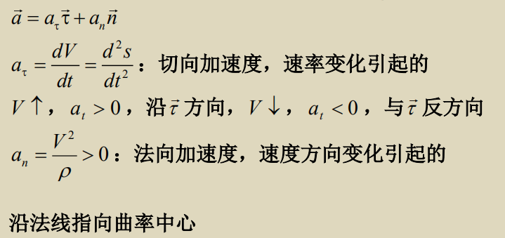

* 角速度和角加速度是矢量！（）方向沿轴方向，其中角速度方向由右手螺旋定则确定，角加速度方向取决于加速还是减速。一般默认z轴正向时大于0。
* 求力矩时，在前，在后，计算叉积，不要颠倒，判断方向根据右手定则。
* 在简谐波动中，平衡位置处，质元的动能最大，势能也最大，这与弹簧振子的能量转化很不一样。
* 驻波的波腹是振幅最大处（不是位移最大！），也是震动最强点，是动能的集中点；波节是振幅最小处（0），也是势能的集中点。驻波中没有能量在固定方向的传播。
* 求反射波一定要看清是从波密介质还是从波疏介质传播，如果没有说，两种都要考虑。
* 不同干涉的公式，不要忘记可能存在的半波损失
* 空气中的增透膜厚度：；增反膜厚度：。如果是摄像机上的膜，则相反（因为半波损失被抵消）。
* 热力学第一定律的表达式形式：Q=A+△E
* 迈尔公式：CP=CV+R （其中CP，CV均为摩尔热容）
* 理想状态下的分子自由度i

单原子气体分子：3

双原子气体分子：5

多原子气体分子：6

* 绝热过程的图像一般比等温线图像更加陡峭（倾斜程度更大）
* 热力学第二定律

开尔文表述：不可能从单**一热源吸热并使之完全转化为功而不引起其它变化**

克劳修斯表述：热量不能**自动地**由低温物体传向高温物体

另一表述：一切自发过程总是向着**熵增加**的方向进行

* 热机的循环都是顺时针循环，制冷机则是逆时针循环
* 卡诺循环

卡诺热机中有两个恒温热源，卡诺循环共经历了两次等温过程和两次绝热过程，该热机的效率：

* 卡诺定理（指出了热机效率的极限）

1. 在相同的高温热源（T1）和低温热源（T2）之间工作的一切可逆机效率相同且与工质无关，满足
2. 在相同的高温热源（T1）和低温热源（T2）之间工作的一切不可逆机效率总小于可逆机，即满足

注：若热量Q本身有符号，则可逆循环满足（可以推广到一般情况）

* 熵增加原理：孤立系统的熵永不减少
* 熵的计算（孤立系统中的不可逆过程熵增加）

克劳修斯熵：(宏观)

玻尔兹曼熵：(微观)

* 狭义相对论的两个基本前提：相对性原理、光速不变原理
* 洛伦兹正变换（已知静止系，求运动系坐标，如果要用逆变换，把所有减号改成加号）

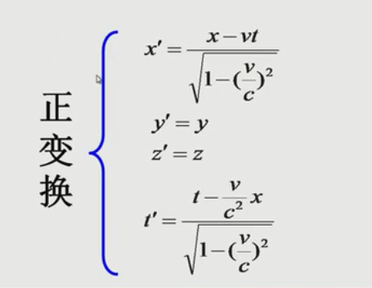

其中我们常常设：，或者

*  =——气体分子的麦克斯韦分子速率分布函数
* == ——麦克斯韦分子速率分布规律
* 质点的自由度

质点在三维空间自由运动，自由度为3

被限制在平面或曲面上运动，自由度为2

被限制在直线或曲线上运动，自由度为1

固定，自由度为0

**例如：S(t) :自由度为1**

* 刚体的自由度（**平动自由度*t*，转动自由度*r***）

刚体在三维空间自由运动 = 质心平动+绕过质心的瞬时轴的转动

质心平动：3个平动自由度 (x,y,z)

瞬时轴的转动：三个转动自由度（轴在空间方向2个+绕轴转向自由度1个）  
总结 :

1. 自由刚体运动:自由度：6
2. 刚体的平动:自由度为3

3）定轴转动:自由度为1

4）定点转动:自由度为3

* ：气体分子一个自由度上的平均动能
* 如果气体分子自由度为i ，则气体分子的平均动能 =，于是有****（能量按自由度均分原理）
* T对分子速率曲线的影响

T，，

（1）温度越高，曲线越平坦，且曲线最高点右下移（速度增大）

（2）曲线下的总面积不变，都为1

* m对分子速率曲线的影响（与T相反）

m，，

（1）温度越高，曲线越陡峭，且曲线最高点左上移（速度减小）

（2）曲线下的总面积不变，都为1

大物知识点

1、保守力势能

万有引力势能：Ep =  = （取无穷远处为零势能参考点）

关于保守力势能的公式，基本可以归结为：，其中z为零势能参考点的位置，注意势能为正，还是为负。

2、几个能量定律

机械能守恒定律：只有保守内力做功或**外力做功与非保守内力做功之和为0**

动量守恒定律：系统不受外力或外力矢量和为0（不计内力）

角动量守恒定律：系统所受合力矩为0

功能原理： **=**（其中，E为机械能，而内力分为保守内力和非保守内力）

1. 质心运动定理

①质心的确定：rc =  =  （两个公式适用条件可能不同，后者偏多）

②质心运动定理：质点系中，所有外力矢量和=质点系质量\*质心加速度，即



4、转动惯量

（1）J =（质量不连续分布）= （质量连续分布）

（2）影响转动惯量的三个因素：总质量、质量分布、转轴位置

①平行轴定理：刚体相对于通过质心的轴线转动惯量为Jc，相对于另一平行轴线为J，且两轴线距离为d，则：J = Jc+md2

②叠加原理：对同一转轴而言，物体的转动惯=各部分转动惯量之和

③垂直轴定理（只适用于平面薄板）：建立Oxyz直角坐标系，其中x-y轴在薄板平面内，z轴垂直于薄板平面，则有：Jz = Jx+Jy

（3）几种常见刚体模型的转动惯量

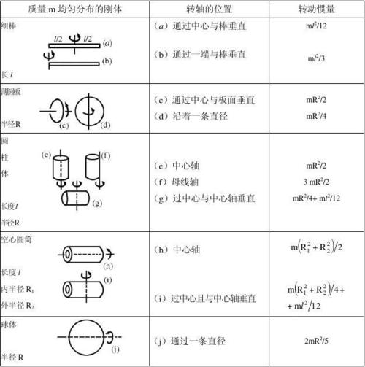

如果是空球壳，则J=



1. 刚体定轴转动定律（必须是相对于同一个轴）

①力矩M**（注意！r在前，F在后！）**

——为轴到受力点的距离矢量

——为点到受力点的距离矢量

注：力矩的方向根据右手定则判定

②刚体定轴转动定律（必须是相对于同一个轴）

== （力矩Mz的瞬时作用规律，类比牛顿第二定律）

5、转动动能定理

刚体绕定轴转动， =  =  （A为力矩做功，类比动能定理）

6、角动量守恒定律

①角动量L





②角动量定理

（类比力的动量定理）

③角动量守恒定律

系统合力矩为0时，角动量守恒

1. 波速

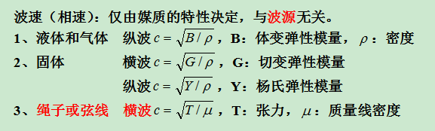

注意：波速由媒质决定，由波源决定，由两者决定

1. **简谐振动的微分方程和振动方程**

处质点的振动滞后于点处质点，滞后时间：（*c*为波速），即处质点时刻的振动状态与点处质点时刻的振动状态相同，则有：

 —— **波函数（平面谐波）：简谐振动**

弹簧振子的角频率，，与弹簧摆放位置无关

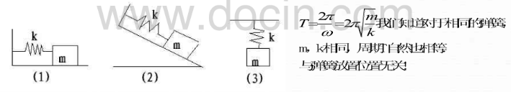

1. 简谐振动的合成

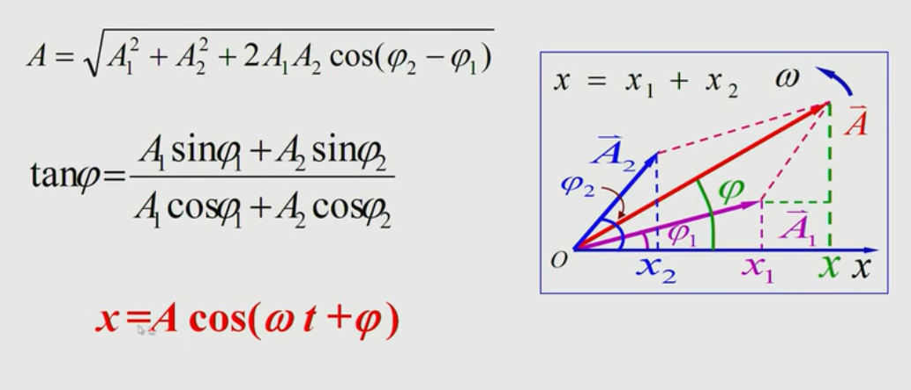

1. 波的能量
2. 在波动中，任意体积元的动能、势能、机械能总是随x、t作周期性变化，且总是同相位。在平衡位置，动能、势能、总机械能均最大；位移最大时，三者均为零。（注意！波的能量和弹簧振子的能量不一样！）此外，任意体积元的机械能不守恒，在波动中能量不断传播，波动是能量传递的一种方式。
3. 能量密度（单位体积/面积/长度内介质中的波动能量）

 （与t、x均有关）

1. 平均能量密度（能量密度在一个周期内的平均值）

（与t、x无关）

（4）能流（单位时间内垂直通过某一面积的能量）

（u为流动速率，S为横截面积）

（5）平均能流（一个周期内垂直通过某一面积的能量）



1. 能流密度（即波的强度，通过垂直于传播速度的单位面积的平均能流）



1. 惠更斯原理

惠更斯原理（荷兰物理学家1690年，提出[动量守恒](https://baike.baidu.com/item/%E5%8A%A8%E9%87%8F%E5%AE%88%E6%81%92/1423862" \t "_blank)定理）:“**媒质中波传到的各点都可以看作发射子波的波源（子波源），子波的波速与频率等于初级波的波速和频率，在其后任意时刻这些子波的包络面（公切面）就是新的波阵面**”。

1. 干涉（**同振向、同频率、位相差恒定**）加强和相消的条件

求相位差**：两列波在点的相位差（：波程差）**

**（1），，**

**最大，，干涉加强**

**（2），，**

**最小，，干涉相消**

**此外，若， ，则还有：**

**干涉加强条件**

**，**

**干涉相消条件**

** , **

1. 驻波方程（注意由于驻波没有传播性，故其方程和图像多为y-x图像，而非y-t图像！）

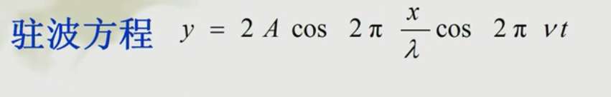

1. 振幅与t无关，与x有关
2. 振幅最大与最小的位置

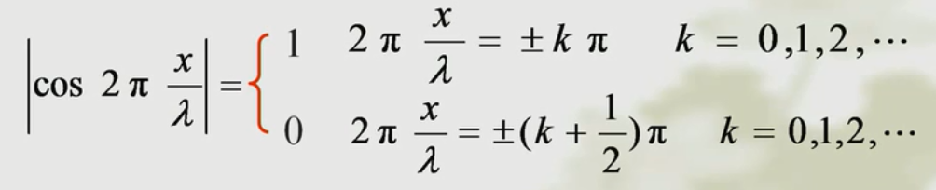

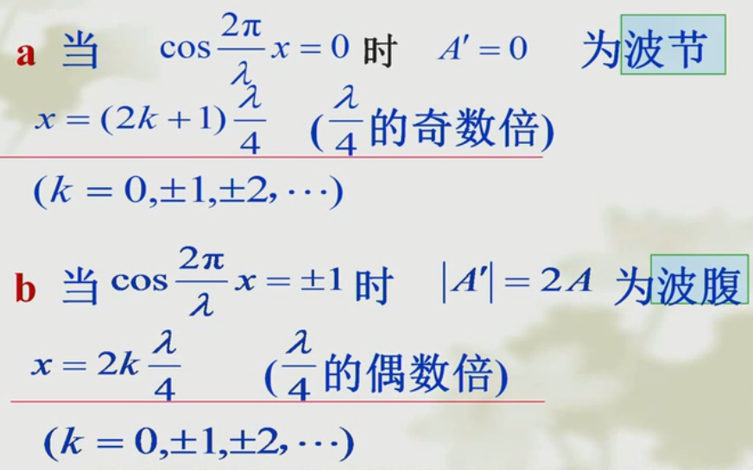

1. 相邻波节之间各点相位相同，一波节两侧的各点相位相反
2. 驻波一般由反射波和原波形成（见下）

14、反射波的半波损失

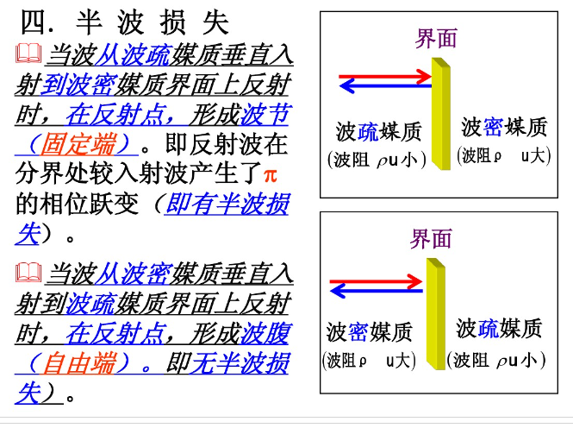

1. **波密媒质波疏媒质**

**处，反射波位相=入射波位相： =**

1. **波疏媒质波密媒质，有半波损失**

**处，反射波位相=入射波位相+：+**

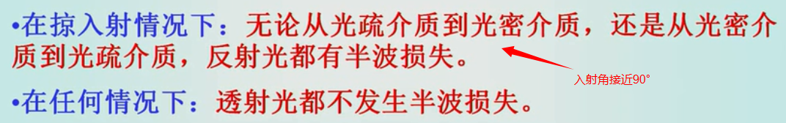

15、多普勒效应

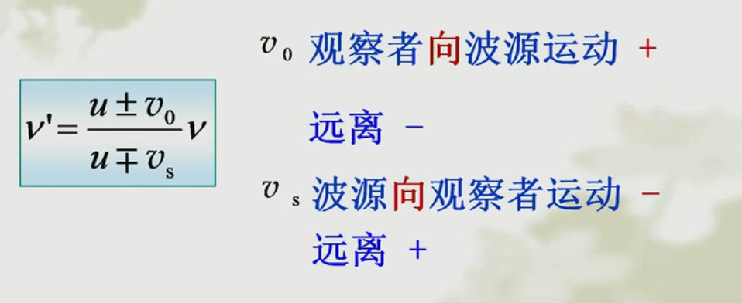

1. 增透/增反膜

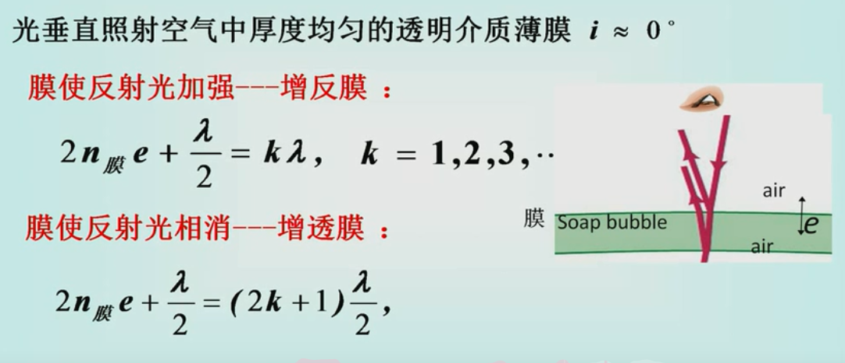

1. 干涉条纹

双缝干涉：屏幕中心为零级亮条纹，两侧为平行等间距的明暗相间条纹（分波阵面干涉）

等倾干涉：一系列同心圆（中间间距大，边缘间距小）（分振幅干涉）

等厚干涉：一系列平行线（牛顿环）（分振幅干涉）

劈尖干涉：明暗相间，等距的平行条纹（向里凹陷、向外凸出）

牛顿环：中心为暗点，明暗相间的同心圆环。圆环分布是中间疏、边缘密

1. 基础热学的四个过程

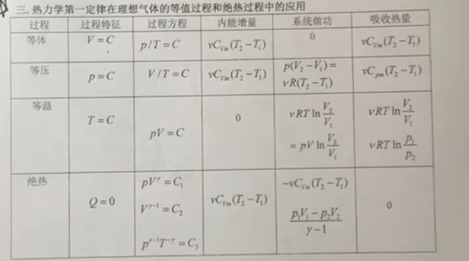

1. 绝热过程

（1）三个常量

 其中

（2）图像特点

绝热过程的图像一般比等温线图像更加陡峭（倾斜程度更大）

20、剩下的见上易错点